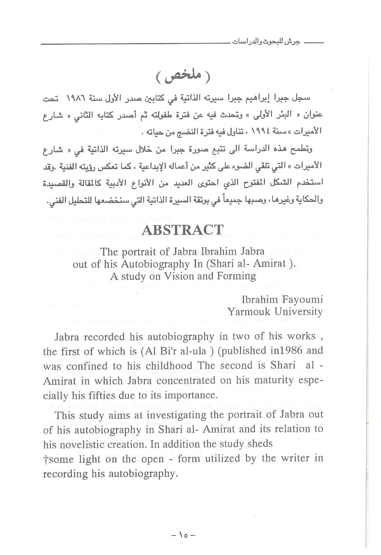
- جرش للبحوث والدراسات .
( ملخص )
سجل جبرا إبراهيم جبرا سيرته الذاتية في كتابين صدر الأول سنة ۱۹۸۹ تحت عنوان « البئر الأولى » وتحدث فيه عن فترة طفولته ثم أصدر كتابه الثاني « شارع الأميرات » سنة 1994 ، تناول فيه فترة النضج من حياته وتطمح هذه الدراسة إلى تتبع صورة جبرا من خلال سيرته الذاتية في « شارع الأميرات » التي تلقي الضوء على كثير من أعماله الإبداعية ، كما تعكس رؤيته الفنية .وقد استخدم الشكل المفتوح الذي احتوى العديد من الأنواع الأدبية كالمقالة والقصيدة والحكاية وغيرها، وصبها جميعا في بوتقة السيرة الذاتية التي سنخضعها للتحليل الفني.
ABSTRACT
The portrait of Jabra Ibrahim Jabra out of his Autobiography In (Shari al- Amira ).
A study on Vision and Forming
Ibrahim Fayoumi
Yarmouk University
Jabra recorded his autobiography in two of his works, the first of which is (Al Bi'r al-ula ) (published in1986 and was confined to his childhood The second is Shari al - Amirat in which Jabra concentrated on his maturity especially his fifties due to its importance.
This study aims at investigating the portrait of Jabra out of his autobiography in Shari al- Amirat and its relation to his novelistic creation. In addition the study sheds #some light on the open - form utilized by the writer in recording his autobiography.

